

Modul 2
Disusun Oleh :
Dedik Romahadi, ST., M.Sc
Sub-CPMK 1.2 - Mampu mengidentifikasi dan memanfaatkan berbagai fitur CAD dalam menyelesaikan desain objek secara efektif.
Sub - CPMK
Pertemuan ini mengubah kontur kasar menjadi gambar kerja yang rapi: memotong dan memperpanjang dengan Trimex, membuat kontur sejajar dengan Offset.
Abstrak
Program Studi : S1 Teknik Mesin
Fakultas : Teknik
myclass.mercubuana.ac·id
Drafting dan Penyuntingan 2D
MODUL PERKULIAHAN
CAD
Kode Mata kuliah W132500006
PEMODELAN
Disusun Oleh
Dedik Romahadi, ST., M.Sc
www.mercubuana.ac·id
🔗 MODUL INTERAKTIF
https://dedik-romahadi.github.io/Mechanical-Engineering-Courses/Pemodelan-Computer-Aided-Design/Modul/Modul-2.html
Pada layar masuk, pilih tombol “👁️ Mode Preview (Tanpa Login)” untuk membaca seluruh materi tanpa perlu NIM dan PIN. Untuk mengerjakan Tugas dan Forum, masuk sebagai Mahasiswa memakai NIM dan PIN.
PENDAHULUAN
Pertemuan ini mengubah kontur kasar menjadi gambar kerja yang rapi: memotong dan memperpanjang dengan Trimex, membuat kontur sejajar dengan Offset, menyalin pola dengan Array dan Mirror, menata objek dalam layer, memasang dimensi linear dan angular yang mengikuti geometri, serta memanfaatkan snap dan mode konstruksi. Tugasnya lima model 2D FreeCAD yang menguji setiap alat itu dengan angka bacaan.
Capaian Pembelajaran (Sub-CPMK)
• Sub-CPMK 1.2: Mampu mengidentifikasi dan memanfaatkan berbagai fitur CAD dalam menyelesaikan desain objek secara efektif.
• Bahan kajian: Memanfaatkan fitur penyuntingan Draft: Trimex (trim dan extend), offset, array, mirror, pengelompokan layer, snap dan working plane, serta dimensi linear dan radial untuk menyelesaikan gambar 2D secara efektif.
• Kata kunci: Trimex; Offset & Array; Layer & Snap; Dimensi Draft.
• Indikator: menjawab benar 10 soal pilihan ganda (@1 poin); menyerahkan 5 model FreeCAD — T1 Offset persegi panjang — luas kontur luar (mm²) (6 poin); T2 Trimex garis oleh lingkaran — panjang tali busur (mm) (6 poin); T3 PolarArray lubang flens — jarak antar-pusat (mm) (6 poin); T4 Pelat dengan deret lubang OrthoArray (Cut) — luas bersih (mm²) (11 poin); T5 Profil trapesium berlayer — sudut dimensi angular (°) (11 poin) — masing-masing berupa berkas .FCStd yang diunggah beserta satu angka bacaan geometri yang diperiksa server; menulis jawaban 3 pertanyaan Forum Diskusi (minimal 30 kata tiap jawaban).
• Kedudukan: Pertemuan 2 dari 16, mata kuliah 3 SKS kelas 2A2132FF; bobot penilaian Tugas 7 %, UTS 0 %, UAS 0 % (SIA).
ALUR DRAFTING 2D:
DARI KONTUR KASAR KE GAMBAR RAPI
Gambar kerja 2D yang baik dibangun bertahap. Bagian ini memetakan empat tahap drafting di FreeCAD dan menunjukkan alat Draft mana yang menggantikan kebiasaan menggambar ulang.
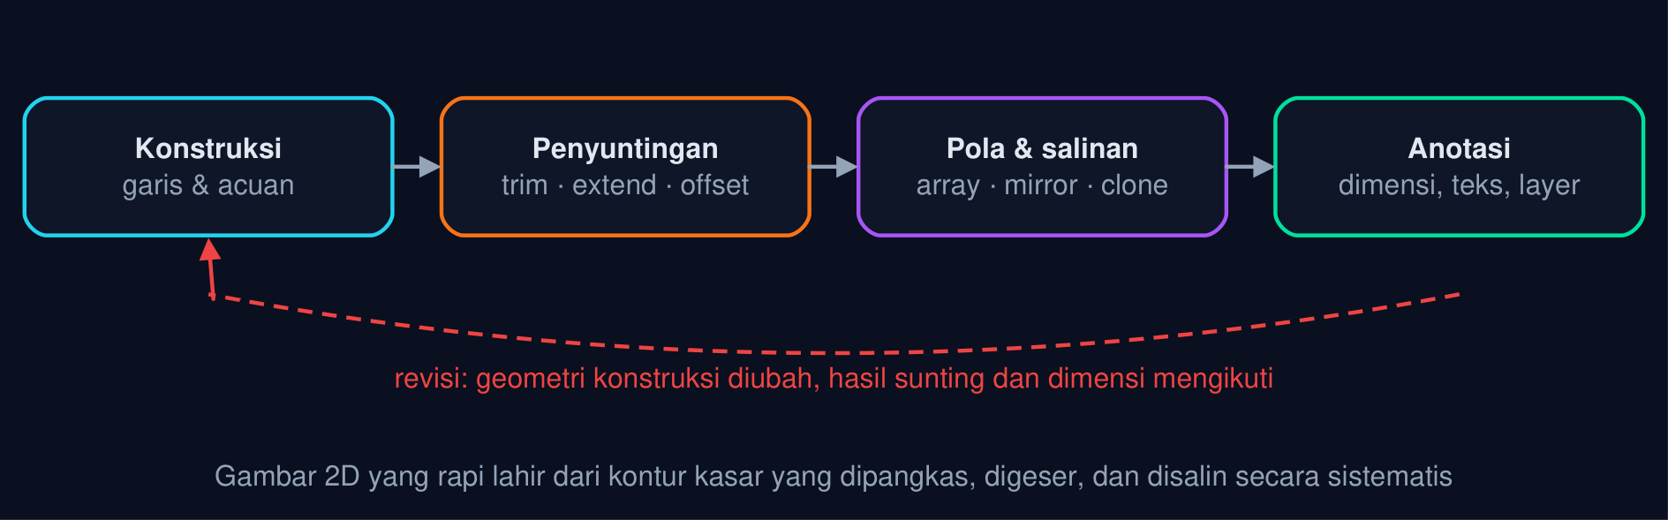
Gambar 1 — Alur drafting 2D di Draft Workbench. Geometri konstruksi dibuat lebih dulu, lalu dipangkas dan digeser, disalin menjadi pola, dan terakhir diberi dimensi serta ditata dalam layer; revisi pada langkah awal mengalir ke langkah berikutnya.
• Konstruksi: Garis, lingkaran, dan busur acuan yang belum tentu menjadi bagian gambar akhir. Dibuat cepat dan kasar; ketelitiannya datang dari snap dan koordinat, bukan dari tangan.
• Penyuntingan: Trimex memotong/memperpanjang, Offset membuat kontur sejajar, Join/Split dan Upgrade/Downgrade mengubah struktur objek. Inilah tahap yang membedakan CAD dari menggambar ulang. trim · extend · offset
• Pola dan salinan: Array (ortho, polar, path), Mirror, dan Clone menggandakan satu objek menjadi banyak dengan aturan; ubah induknya, salinannya ikut. 1 objek → n salinan
• Anotasi dan organisasi: Dimensi dan teks membuat gambar terbaca oleh orang lain; layer memisahkan kontur, sumbu, dimensi, dan konstruksi agar gambar bisa dicetak dan diekspor dengan benar.
Tabel 1. Kebutuhan gambar: Cara lama (gambar ulang), Alat Draft.
Kebutuhan gambar | Cara lama (gambar ulang) | Alat Draft
Garis kelebihan panjang di perpotongan | Hapus dan gambar ulang segmen | Trimex: klik bagian yang dibuang
Kontur sejajar (clearance, tebal dinding) | Ukur tiap sisi lalu gambar lagi | Offset dengan jarak t, sudut otomatis
Delapan lubang baut melingkar | Hitung koordinat delapan pusat | PolarArray n = 8, satu lubang induk
Sisi simetris kiri–kanan | Gambar dua kali | Mirror terhadap sumbu simetri
Ukuran berubah setelah revisi | Ubah teks dimensi manual (rawan salah) | Dimension terikat geometri, nilai diperbarui
Cetak tanpa garis konstruksi | Hapus garis bantu (hilang selamanya) | Layer Konstruksi disembunyikan

💡 Cara Membaca Modul Ini: Bagian 02–04 adalah alat sunting (Trimex, Offset, Array dan kawan-kawannya) yang langsung dipakai Tugas 1–4. Bagian 05–06 mengurus organisasi dan anotasi (layer, dimensi) untuk Tugas 5. Bagian 07 merangkum alat bantu yang membuat semua alat di atas presisi, dan Bagian 08–09 menutup dengan Python console serta praktik terbimbing flens pelat.
TRIM DAN EXTEND
DENGAN DRAFT TRIMEX
Trimex adalah pisau dan penarik garis Draft: memotong bagian yang melewati objek lain dan memperpanjang ujung sampai objek batas. Bagian ini menjelaskan cara memilih sisi yang dibuang, alat pendamping Split/Join/Upgrade, dan rumus untuk memeriksa hasilnya.
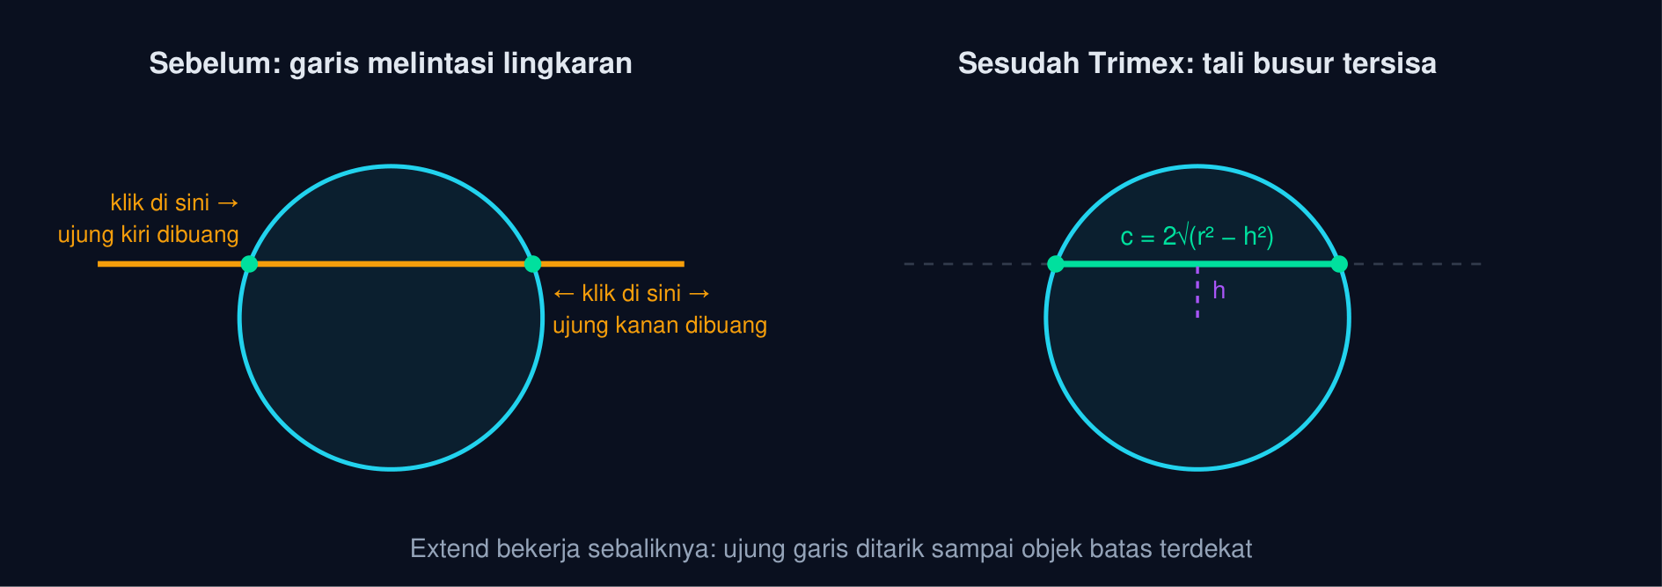
Gambar 2 — Trimex memotong garis pada perpotongan dengan objek batas. Klik pada bagian garis yang ingin dibuang; Draft mencari objek batas terdekat pada sisi itu. Bila garis belum menyentuh batas, Trimex justru memperpanjangnya (extend).
Tabel 2. Alat: Cara pakai, Catatan.
Alat | Cara pakai | Catatan
Trimex (trim) | Pilih garis/busur, gerakkan kursor ke bagian yang mau dibuang, klik | Batas = objek Draft/Part apa pun yang memotong; tahan Shift untuk membatasi ke satu arah
Trimex (extend) | Pilih garis, gerakkan kursor melewati ujungnya ke arah objek batas, klik | Ujung ditarik sampai perpotongan pertama
Trimex (extrude) | Pilih wire tertutup, geser tegak lurus bidangnya | Menghasilkan solid; bahasan Modul 5
Split | Pilih wire, klik titik pemisah | Wire menjadi dua wire
Join | Pilih beberapa wire yang ujungnya bertemu | Menjadi satu wire
Upgrade / Downgrade | Pilih objek, tekan alat | Garis → wire → face, dan sebaliknya; Downgrade face menjadi wire, wire menjadi garis-garis

Panjang Tali Busur Hasil Trim
c = 2√(r² − h²) (1)
r = radius lingkaran batas · h = jarak garis dari pusat lingkaran · c = panjang ruas garis di dalam lingkaran. Contoh r = 35, h = 12: c = 65,757 mm.
📐 Persamaan (1) — Trimex memotong garis tepat pada titik potongnya dengan lingkaran; ruas yang tersisa adalah tali busur. Rumus ini memeriksa apakah Trimex memakai batas yang benar: bila hasil Shape.Length tidak cocok, kemungkinan garis terpotong oleh objek lain yang kebetulan melintas.
• c: Panjang tali busur (mm)
• r: Radius lingkaran (mm)
• h: Jarak garis ke pusat (mm)
Animasi 2 — Trimex: garis dipotong lingkaran menjadi tali busur
Animasi ini dapat dijalankan pada halaman modul interaktif (tautan di awal dokumen); panel di bawah merangkum cara membacanya.
Cara membaca: animasi mengulang tiga keadaan: garis penuh, ujung kiri dipotong, lalu ujung kanan dipotong. Panjang ruas yang tersisa mengikuti Persamaan (1); geser h mendekati r dan lihat tali busur mengecil sampai garis hanya menyinggung lingkaran.
⚠️ Kesalahan umum Trimex: (1) mengeklik bagian yang ingin disimpan, padahal Draft membuang bagian yang diklik; (2) objek batas belum ada di bidang kerja yang sama; (3) garis hasil trim masih objek Line yang sama, jadi Shape.Length yang dibaca adalah panjang baru, bukan panjang semula.
OFFSET:
KONTUR SEJAJAR BERJARAK TETAP
Offset menghasilkan kontur yang setiap sisinya berjarak tegak lurus t dari kontur asal. Bagian ini membahas arah, mode salinan dan pengikatan, perbedaan sudut lancip dan membulat, serta rumus luas untuk memeriksa hasilnya.
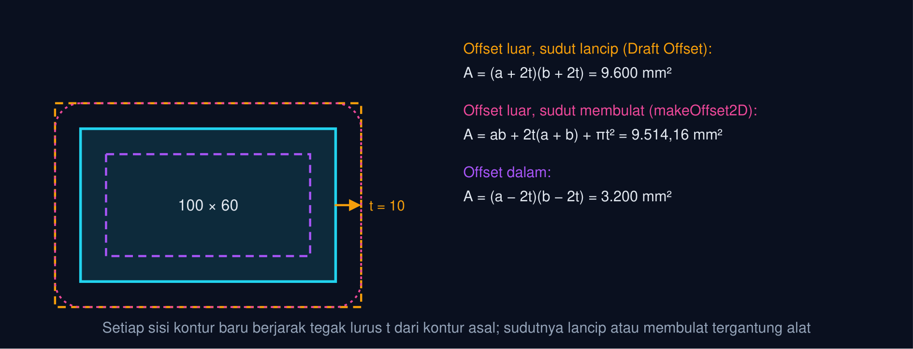
Gambar 3 — Offset kontur ke luar dan ke dalam. Persegi panjang 100 × 60 mm di-offset 10 mm: Draft Offset menjaga sudut lancip, sedangkan makeOffset2D bawaan Part memberi sudut membulat berjari-jari t.
Luas Kontur Hasil Offset Persegi Panjang
A_{lancip} = (a + 2t)(b + 2t), A_{bulat} = ab + 2t(a + b) + πt² (2)
a, b = sisi persegi panjang · t = jarak offset ke luar (negatif untuk ke dalam pada rumus pertama). Contoh 100 × 60, t = 10: A_{lancip} = 9.600, A_{bulat} = 9.514,16 mm².
📐 Persamaan (2) — Offset menambah pita selebar t di sekeliling kontur. Dengan sudut lancip, pita di sudut berbentuk persegi t × t (empat buah = 4t²); dengan sudut membulat, keempat sudut bersama-sama membentuk satu lingkaran penuh berjari-jari t (πt²). Selisih keduanya adalah (4 − π)t².
• A: Luas kontur hasil offset (mm²)
• a, b: Sisi kontur asal (mm)
• t: Jarak offset (mm)
Tabel 3. Opsi Draft Offset: Arti, Kapan dipakai.
Opsi Draft Offset | Arti | Kapan dipakai
Copy (Alt) | Kontur asal dipertahankan, hasil offset menjadi objek baru | Tebal dinding, clearance, kontur luar–dalam (Tugas 1)
OCC mode (C) | Offset dengan kernel Part: sudut membulat, wire terbuka ditutup | Kontur yang perlu radius di sudut
Bind (B) | Kontur asal dan hasil offset digabung menjadi satu face pita | Langsung mendapat cincin/pita berongga
Symmetric (S) | Offset ke dua arah sekaligus | Alur/slot selebar 2t
Sisi (arah kursor) | Kursor di luar → offset ke luar, di dalam → ke dalam | Perhatikan pratinjau sebelum klik

Animasi 1 — Offset kontur: luas dan keliling mengikuti jarak t
Animasi ini dapat dijalankan pada halaman modul interaktif (tautan di awal dokumen); panel di bawah merangkum cara membacanya.
Cara membaca: pita offset mengembang dan menyusut secara berkala (PAUSE untuk menahan pada t maksimum). Kontur luar (kuning) memakai sudut lancip seperti Draft Offset; kontur dalam (ungu) lenyap bila t melebihi setengah sisi terpendek, keadaan yang di FreeCAD menghasilkan geometri terbalik atau kosong.
ARRAY, MIRROR, DAN CLONE:
SATU OBJEK MENJADI POLA
Pola lubang, gigi, dan fitur berulang tidak digambar satu per satu. Bagian ini membahas alat pemodelan Draft yang menggandakan objek dengan aturan, beserta rumus jarak dan luas yang dipakai untuk memeriksa hasilnya.
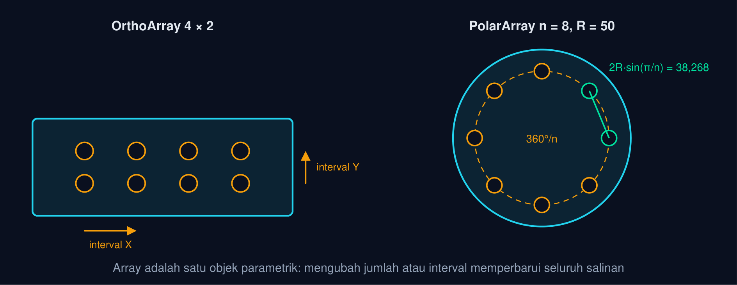
Gambar 4 — Pola salinan: OrthoArray dan PolarArray. OrthoArray menyalin pada kisi dengan interval X dan Y; PolarArray menyalin 8 kali mengelilingi pusat pada lingkaran jarak (PCD) berjari-jari 50 mm.
Tabel 4. Alat: Masukan utama, Hasil.
Alat | Masukan utama | Hasil
OrthoArray | Jumlah X/Y/Z, interval X/Y/Z | Satu objek Array parametrik (Link array bila diaktifkan)
PolarArray | Jumlah salinan, sudut polar (360°), pusat | Pola melingkar; sudut antar-salinan = sudut/n
CircularArray | Jarak radial, jarak tangensial, jumlah lapis | Pola lingkaran konsentris
PathArray | Objek + wire lintasan, jumlah | Salinan disebar sepanjang lintasan
Mirror | Objek + dua titik sumbu cermin | Salinan cermin (objek Mirror, terikat asal)
Clone | Objek | Salinan yang mengikuti perubahan asal; boleh diskalakan
Move / Rotate / Scale | Titik acuan, tujuan/sudut/faktor; opsi Copy | Objek dipindah atau disalin (bahasan lanjut Modul 3)

Jarak Antar-Pusat pada Pola Melingkar
d_{tetangga} = 2R sin (π/n) (3)
R = radius lingkaran jarak (setengah PCD) · n = jumlah salinan pada 360°. Contoh n = 8, R = 50: d = 38,268 mm.
📐 Persamaan (3) — Dua pusat bertetangga membentuk segitiga sama kaki dengan dua sisi R dan sudut puncak 2π/n; alasnya adalah jarak tetangga. Angka ini yang diperiksa pemeriksa flens dengan jangka sorong, dan yang diminta Tugas 3.
• d_{tetangga}: Jarak dua pusat bertetangga (mm)
• R: Radius lingkaran jarak (mm)
• n: Jumlah salinan
Luas Bersih Pelat dengan Deret Lubang
A_{bersih} = a b − n πd²/4 (4)
a, b = ukuran pelat · n = jumlah lubang hasil array · d = diameter lubang. Contoh pelat 160 × 90 dengan 4 lubang ⌀10: A = 14.085,84 mm².
📐 Persamaan (4) — Karena Array adalah satu objek, Part Cut cukup dilakukan sekali dengan Array sebagai tool. Rumus ini sama dengan Persamaan (4) Modul 1, hanya jumlah lubangnya kini ditentukan parameter array.
• A_{bersih}: Luas face hasil Cut (mm²)
• a, b: Panjang dan lebar pelat (mm)
• n: Jumlah lubang
• d: Diameter lubang (mm)
Animasi 3 — PolarArray: pola lubang baut pada lingkaran jarak
Animasi ini dapat dijalankan pada halaman modul interaktif (tautan di awal dokumen); panel di bawah merangkum cara membacanya.
Cara membaca: lubang induk (hijau) disalin satu per satu mengelilingi pusat sambil pola berputar perlahan. Jarak tetangga mengikuti Persamaan (3): menambah n memperkecil jarak walaupun R tetap; menambah R memperbesar jarak untuk n yang sama.
LAYER:
MENATA GAMBAR AGAR TERBACA
Gambar yang semua garisnya sama warna dan sama tebal sulit dibaca dan salah diekspor. Bagian ini membahas Draft Layer, properti yang dibawanya, konvensi layer gambar teknik, dan pengaruhnya pada ekspor DXF.
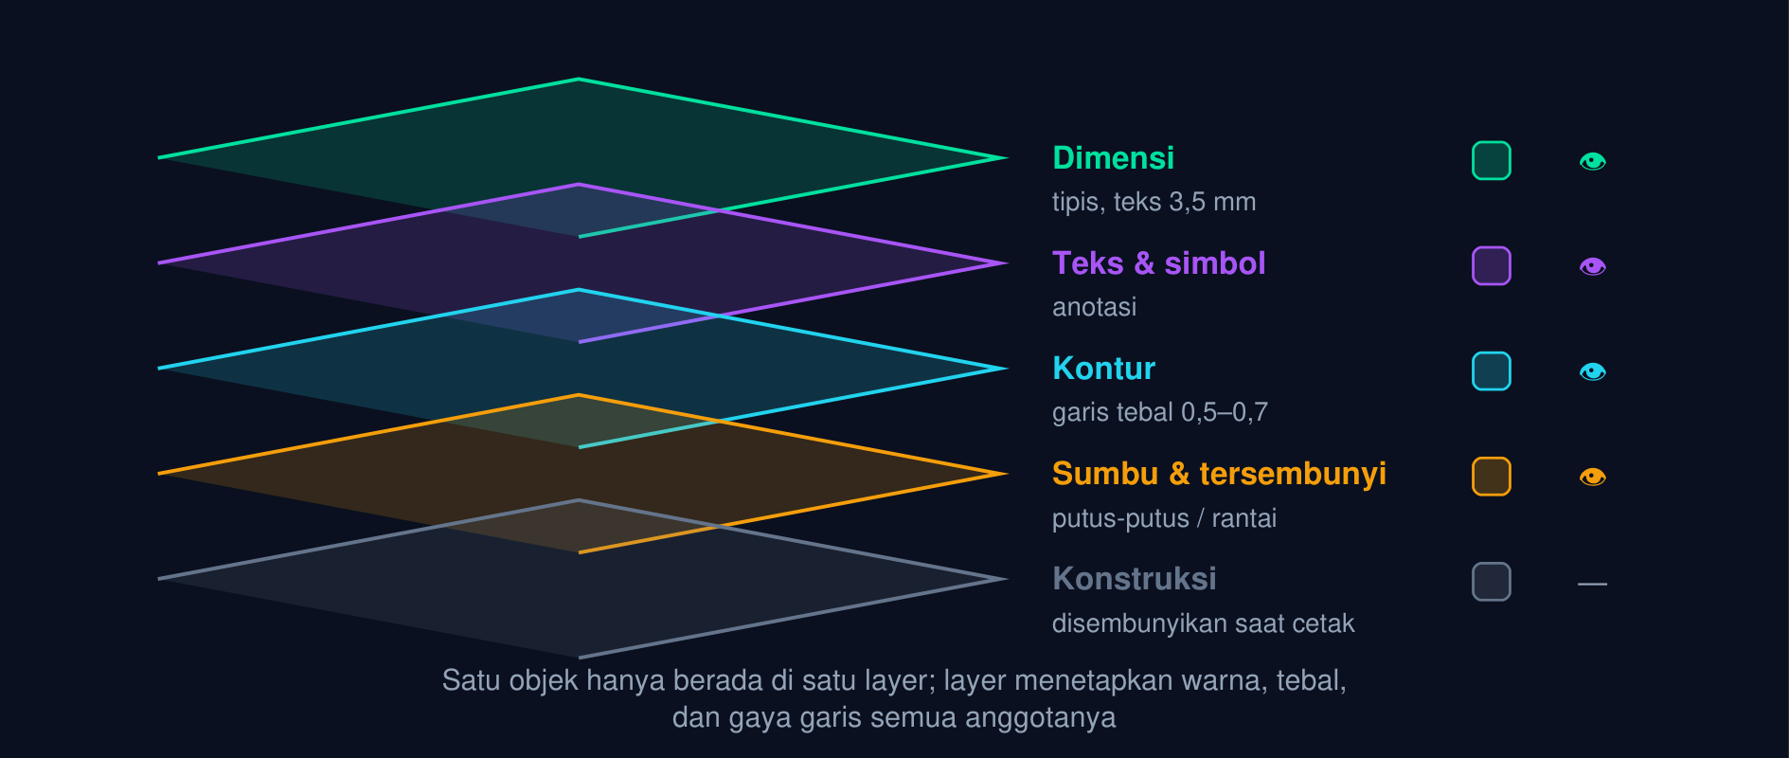
Gambar 5 — Susunan layer gambar kerja 2D. Setiap layer membawa warna, tebal, dan gaya garis untuk anggotanya; layer konstruksi disembunyikan saat mencetak atau mengekspor.
• Draft Layer: Draft → Layer membuat objek Layer di dalam LayerContainer. Seret objek ke layer di pohon dokumen, atau pilih layer aktif (klik dua kali) sebelum menggambar; satu objek hanya boleh di satu layer.
• Properti tampilan: Line Color, Line Width, Draw Style (Solid, Dashed, Dotted, Dashdot), Shape Color, dan Transparency layer menimpa properti anggotanya selama Override Line/Shape Color aktif. override
• Visibilitas: Spasi pada layer menyembunyikan semua anggotanya sekaligus; berguna untuk mematikan konstruksi dan dimensi saat memeriksa kontur. Spasi
• Ekspor DXF: Ekspor DXF membawa nama layer, sehingga operator laser/plasma dapat memilih layer Kontur saja dan mengabaikan Dimensi. DXF layer
Tabel 5. Layer: Isi, Warna & tebal (saran), Gaya garis.
Layer | Isi | Warna & tebal (saran) | Gaya garis
Kontur | Garis tepi benda, lubang | Putih/cyan, 0,5–0,7 mm | Solid
Sumbu | Garis sumbu lubang dan simetri | Merah, 0,25 mm | Dashdot (rantai)
Tersembunyi | Tepi yang tertutup | Kuning, 0,35 mm | Dashed
Dimensi | Draft Dimension, garis perpanjangan | Hijau, 0,25 mm | Solid, teks 3,5 mm
Teks & simbol | Catatan, tanda pengerjaan | Ungu, 0,25 mm | Solid
Konstruksi | Garis bantu, lingkaran acuan | Abu-abu, 0,18 mm | Dotted; disembunyikan saat cetak

📏 Konvensi ISO 128: garis tebal (kontur tampak) kira-kira dua kali garis tipis (dimensi, perpanjangan, arsir); garis putus-putus untuk tepi tersembunyi; garis rantai tipis untuk sumbu. Draft tidak memaksakan standar ini, tetapi layer membuatnya mudah dijaga: atur sekali pada layer, semua anggotanya mengikuti.
DIMENSI:
ANOTASI YANG MENGIKUTI GEOMETRI
Dimensi mengubah gambar menjadi instruksi produksi. Bagian ini membahas jenis Draft Dimension, propertinya, keterikatan pada geometri, dan rumus sudut yang dipakai Tugas 5.
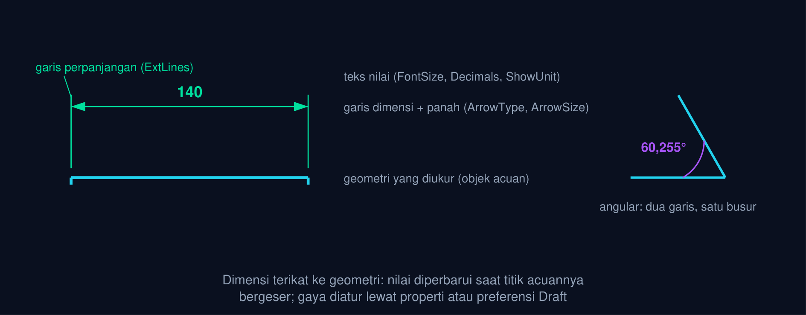
Gambar 6 — Anatomi Draft Dimension linear dan angular. Dimensi linear membaca jarak dua titik, dimensi angular membaca sudut dua garis; keduanya terikat ke geometri sehingga nilainya berubah bersama model.
Tabel 6. Jenis dimensi Draft: Cara membuat, Yang diukur.
Jenis dimensi Draft | Cara membuat | Yang diukur
Linear (horizontal/vertikal) | Klik dua titik, geser garis dimensi mendatar/tegak | Proyeksi jarak pada sumbu X atau Y
Aligned | Klik dua titik, geser sejajar segmen | Jarak langsung dua titik
Edge | Pilih satu edge, tekan Dimension | Panjang edge; terikat ke edge itu
Radius / Diameter | Pilih lingkaran/busur, tekan Dimension (ubah Diameter di properti) | R atau ⌀
Angular | Pilih dua garis, tempatkan busur dimensi | Sudut antara dua garis (°)
Label | Draft Label: teks berpanah ke objek | Nama, posisi, panjang, luas objek acuan

Sudut Sisi Miring terhadap Alas
θ = arctan (H/s) (5)
H = tinggi profil · s = selisih mendatar antara ujung alas dan ujung atas sisi miring. Contoh H = 70, s = 40: θ = 60,255°.
📐 Persamaan (5) — Dimensi angular Draft mengembalikan sudut yang sama dengan rumus ini, dalam derajat. Bila nilai yang tampil adalah pelengkapnya (180° − θ), busur dimensi ditempatkan pada sisi yang salah; geser titik penempatannya.
• θ: Sudut alas–sisi miring (derajat)
• H: Tinggi profil (mm)
• s: Selisih mendatar sisi miring (mm)
• Properti dimensi: FontSize (tinggi teks), Decimals, ShowUnit, ArrowType dan ArrowSize, ExtLines (panjang garis perpanjangan), DimOvershoot. Nilai bawaan diatur di Preferences → Draft → Visual settings.
• Terikat geometri: Dimension yang dibuat dengan mengklik titik/edge objek menyimpan tautan (Support). Mengubah objek memperbarui dimensi; dimension yang dibuat pada titik kosong tidak mengikuti apa pun. Support
• Nilai override: Properti Override menampilkan teks lain (mis. toleransi “40 ±0,1”) tanpa mengubah nilai terukur; pakai dengan hati-hati agar gambar tidak berbohong. 40 ±0,1
Animasi 4 — Dimensi parametrik pada profil trapesium
Animasi ini dapat dijalankan pada halaman modul interaktif (tautan di awal dokumen); panel di bawah merangkum cara membacanya.
Cara membaca: sisi miring bergoyang (s berubah) dan semua dimensi ikut berubah tanpa disentuh: itulah dimensi yang terikat geometri. Sudut angular mengikuti Persamaan (5); bandingkan dengan Tugas 5 yang meminta angka ini untuk varian N Anda.
ALAT BANTU:
SNAP, GRID, DAN MODE KONSTRUKSI
Presisi CAD datang dari alat bantu, bukan dari tangan yang mantap. Bagian ini merangkum snap yang dipakai sehari-hari, grid dan bidang kerja, mode konstruksi, dan masukan koordinat.
Tabel 7. Snap: Menempel ke, Kegunaan khas.
Snap | Menempel ke | Kegunaan khas
Endpoint | Ujung garis/busur | Menyambung garis tanpa celah
Midpoint | Titik tengah segmen | Sumbu simetri, pusat lubang di tengah sisi
Center | Pusat lingkaran/busur | Menempatkan lubang sepusat, pusat PolarArray
Perpendicular | Titik tegak lurus pada garis lain | Tebal dinding, tinggi profil
Intersection | Perpotongan dua objek | Titik potong garis konstruksi
Extension | Perpanjangan garis lain | Menyejajarkan ujung dengan objek lain
Parallel / Ortho | Arah sejajar objek / sumbu | Garis lurus mendatar/tegak
Grid | Titik kisi | Sketsa cepat dengan kelipatan 10 mm
Working plane | Bidang kerja aktif | Semua titik dipaksa ke bidang

• Toolbar Snap: Aktifkan hanya snap yang diperlukan; terlalu banyak snap membuat kursor melompat ke titik yang tidak diinginkan. Tombol utama Snap Lock mematikan semuanya sementara. Snap Lock
• Grid: Draft ToggleGrid menampilkan kisi bidang kerja; jarak dan jumlah garis utama diatur di Preferences → Draft → Grid and snapping. Grid membantu orientasi, snap Grid membuatnya presisi. 10 mm
• Construction mode: Tombol Construction pada toolbar Draft: objek berikutnya masuk grup Construction dengan warna khusus. Ideal untuk lingkaran jarak, garis sumbu sementara, dan titik acuan.
• Working plane: Semua tugas modul ini di Top (XY). Bila objek tampak miring atau koordinat tidak masuk akal, periksa tombol working plane lebih dulu. Top (XY)
• Masukan koordinat: Angka tetap lebih presisi daripada snap: ketik X ⏎ Y ⏎ Z ⏎ di panel Tasks; centang Relative untuk koordinat relatif, Global untuk koordinat global. X ⏎ Y ⏎ Z
• Selection view: View → Panels → Selection view menampilkan nama objek dan sub-elemen yang terpilih, berguna sebelum Trimex dan Cut agar objek yang dipilih benar.
💡 Urutan yang menghemat waktu: nyalakan Construction mode → gambar lingkaran jarak dan sumbu → matikan Construction mode → gambar satu lubang dengan snap Center/Intersection → PolarArray → sembunyikan grup Construction. Geometri akhir bersih, acuan tetap tersimpan untuk revisi.
PYTHON CONSOLE:
MEMERIKSA HASIL PENYUNTINGAN
Setiap alat Draft punya padanan API Python. Tiga cell berikut membuat offset, array, layer, dan dimensi lewat skrip, lalu membaca angka yang sama dengan yang diminta tugas, sebagai alat periksa sebelum mengunggah berkas.
Python console — offset persegi panjang dan luasnya
import FreeCAD as App, Draft, Part
doc = App.newDocument("Latihan2")
r = Draft.make_rectangle(100, 60) # 100 x 60 mm, sudut di (0, 0)
r.MakeFace = True
doc.recompute()
t = 10
lancip = r.Shape.makeOffset2D(t, 2) # join=2: sudut lancip (intersection), seperti Draft Offset polyline
bulat = r.Shape.makeOffset2D(t, 0) # join=0: sudut membulat berjari-jari t
print(f"Luas offset lancip = {Part.Face(lancip).Area:.2f} mm^2") # (a+2t)(b+2t) = 9.600,00
print(f"Luas offset bulat = {Part.Face(bulat).Area:.2f} mm^2") # ab + 2t(a+b) + pi t^2 = 9.514,16
Part.show(lancip, "OffsetLancip") # tampilkan hasil sebagai objek Part
Python console — polar array lubang dan jarak tetangga
import FreeCAD as App, Draft, math
doc = App.ActiveDocument
V = App.Vector
lubang = Draft.make_circle(5, placement=App.Placement(V(50, 0, 0), App.Rotation())) # d = 10 di (R, 0)
pola = Draft.make_polar_array(lubang, number=8, angle=360, center=V(0, 0, 0))
doc.recompute()
n, R = 8, 50
print(f"Jarak tetangga = {2 * R * math.sin(math.pi / n):.3f} mm") # 38,268
print(f"Luas seluruh lubang = {pola.Shape.Area:.2f} mm^2") # n * pi d^2 / 4 = 628,32
# Ortho array 1 baris x 4 kolom untuk pelat 160 x 90:
plat = Draft.make_rectangle(160, 90); plat.MakeFace = True
jarak = 160 / (4 + 1)
induk = Draft.make_circle(5, placement=App.Placement(V(jarak, 45, 0), App.Rotation()))
deret = Draft.make_ortho_array(induk, v_x=V(jarak, 0, 0), v_y=V(0, 90, 0), v_z=V(0, 0, 1), n_x=4, n_y=1, n_z=1)
doc.recompute()
print(f"Luas bersih = {plat.Shape.cut(deret.Shape).Area:.2f} mm^2") # 14.085,84
Python console — layer, dimensi, dan sudut sisi miring
import FreeCAD as App, Draft, math
doc = App.ActiveDocument
V = App.Vector
W, H, s = 140, 70, 40
profil = Draft.make_wire([V(0, 0, 0), V(W, 0, 0), V(W - s, H, 0), V(0, H, 0)], closed=True, face=True)
kontur = Draft.make_layer(name="Kontur", line_color=(0.13, 0.83, 0.93), line_width=2.0)
dimensi = Draft.make_layer(name="Dimensi", line_color=(0.0, 0.88, 0.62), line_width=1.0)
kontur.Group = [profil] # objek masuk layer Kontur
d1 = Draft.make_linear_dimension(V(0, 0, 0), V(W, 0, 0), V(W / 2, -15, 0)) # alas
d2 = Draft.make_linear_dimension(V(0, 0, 0), V(0, H, 0), V(-15, H / 2, 0)) # tinggi
dimensi.Group = [d1, d2]
doc.recompute()
alas, miring = V(-1, 0, 0), V(-s, H, 0) # dua arah dari sudut kanan-bawah
print(f"Sudut alas-sisi miring = {math.degrees(alas.getAngle(miring)):.3f} deg") # arctan(H/s) = 60,255
print(f"Dimensi alas = {d1.Distance:.2f} mm, tinggi = {d2.Distance:.2f} mm")
💡 Sebelum Mengerjakan Tugas: jalankan ketiga cell di atas dan cocokkan angkanya dengan komentar (offset lancip 9.600 mm², jarak tetangga 38,268 mm, luas bersih 14.085,84 mm², sudut 60,255°). Tugas meminta hasil lewat alat GUI (Draft Offset, Trimex, Array, Dimension) agar berkas Anda memuat objek-objek itu; Python console berguna untuk memeriksa angkanya.
PRAKTIK TERBIMBING:
FLENS PELAT DELAPAN BAUT
Tujuh langkah berikut memakai seluruh alat modul ini pada satu gambar: konstruksi, kontur, PolarArray, Cut, dimensi, dan layer, ditutup dengan ekspor DXF percobaan serta tabel gejala dan perbaikan.
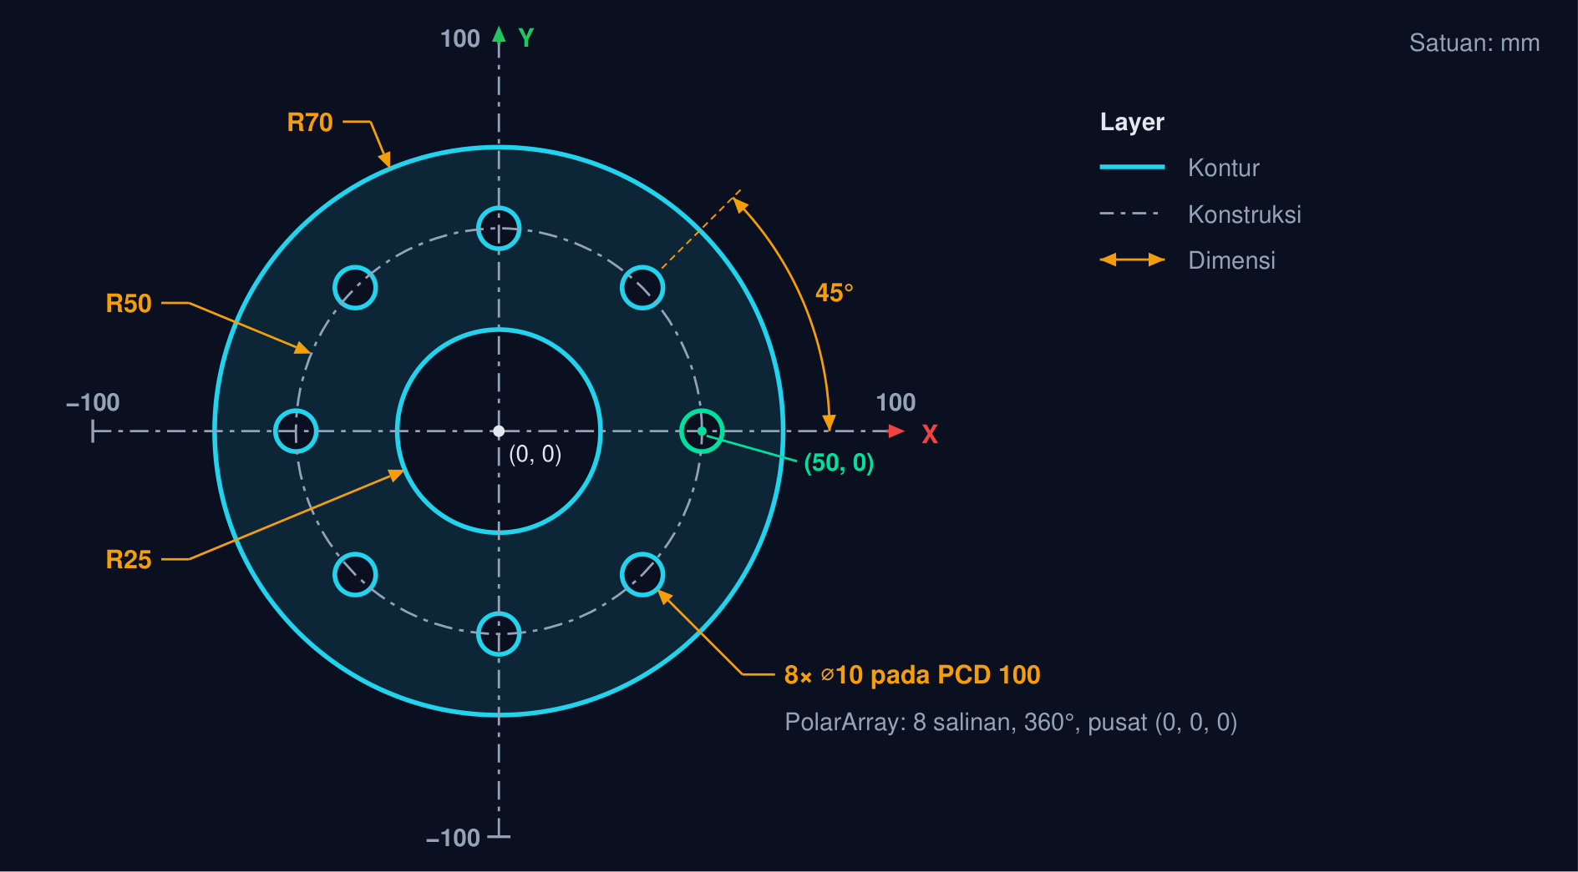
Gambar 7 — Benda kerja praktik terbimbing: flens pelat delapan baut. Pandangan atas pada bidang Top (XY), satuan mm. Pusat flens berada di titik asal (0, 0). Lingkaran jarak dan garis sumbu dibuat pada langkah 2, kontur luar dan lubang poros pada langkah 3 (keduanya diketik sebagai radius), lubang induk berwarna hijau dan PolarArray pada langkah 4, sedangkan sudut antarsumbu lubang adalah dimensi angular langkah 6.
• Siapkan dokumen: Ctrl+N, workbench Draft, working plane Top (XY), satuan mm. Buat layer Kontur, Dimensi, dan Konstruksi (Draft → Layer, ganti nama di properti Label).
• Acuan konstruksi: Nyalakan Construction mode. Draft Circle radius 50 mm di titik asal sebagai lingkaran jarak (PCD 100), dan dua Draft Line sumbu X dan Y sepanjang ±100 mm. Matikan Construction mode.
• Kontur flens: Draft Circle radius 70 mm (kontur luar) dan radius 25 mm (lubang poros) di titik asal, Make Face aktif. Masukkan keduanya ke layer Kontur.
• Lubang baut: Draft Circle ⌀10 berpusat di (50, 0) memakai snap Intersection lingkaran jarak dan sumbu X. Draft → PolarArray: 8 salinan, 360°, pusat (0, 0, 0).
• Potong: Part → Boolean → Cut: kontur luar − lubang poros, lalu hasilnya − Array. Sembunyikan objek antara (Spasi); periksa Shape.Area di Python console.
• Dimensi: Pada layer Dimensi: Draft Dimension diameter kontur luar dan lubang poros, radius lingkaran jarak (dari layer Konstruksi), dan angular 360°/8 = 45° antara dua sumbu lubang bertetangga.
• Simpan dan periksa: Sembunyikan layer Konstruksi, V lalu F, Ctrl+S → Latihan2_NIM.FCStd. Coba File → Export → DXF dan buka kembali untuk melihat layer-nya terbawa.
Tabel 8. Gejala: Penyebab yang sering, Perbaikan.
Gejala | Penyebab yang sering | Perbaikan
Trimex memotong sisi yang salah | Klik pada bagian yang ingin disimpan | Ctrl+Z, klik pada bagian yang ingin dibuang
Offset menghasilkan kontur di dalam padahal ingin di luar | Kursor berada di dalam kontur saat mengetik jarak | Geser kursor ke luar dulu, baru ketik jarak
Luas offset tidak cocok dengan (a + 2t)(b + 2t) | Mode OCC (sudut membulat) aktif | Matikan OCC, atau pakai rumus sudut membulat
PolarArray hanya membuat 1 salinan | Number of elements masih 1 atau sudut 0 | Isi jumlah dan sudut 360 sebelum OK
Cut menghasilkan objek kosong | Array bukan face (lingkaran induk Make Face false) | Aktifkan Make Face pada lingkaran induk, recompute
Dimensi angular menampilkan 180° − θ | Busur dimensi ditempatkan di sisi luar sudut | Pindahkan titik penempatan ke dalam sudut
Objek tidak masuk layer | Diseret ke LayerContainer, bukan ke layer | Seret tepat ke nama layer, atau set layer aktif sebelum menggambar

💡 Daftar periksa sebelum mengunggah: (1) bidang kerja Top (XY) dan satuan mm; (2) objek hasil Offset/Array/Trimex memang ada di pohon dokumen (bukan digambar ulang manual); (3) Make Face aktif pada kontur yang luasnya dibaca; (4) layer Kontur dan Dimensi ada untuk Tugas 5; (5) angka disalin dengan desimal secukupnya (jarak tetangga dan sudut minimal 3 desimal); (6) berkas .FCStd tersimpan lewat Ctrl+S, nama tanpa spasi.
TUGAS MODUL
Tugas Modul 2 dikerjakan pada halaman modul interaktif dan dinilai otomatis oleh server: 10 soal pilihan ganda (1 poin) dan 5 tugas pemodelan FreeCAD berbobot 6/6/6/11/11 poin, total 50 poin. Tiap tugas pemodelan menuntut dua hal berurutan: berkas .FCStd hasil pemodelan diunggah lebih dulu, lalu satu angka bacaan geometri (misalnya Area, Shape.Length, atau Shape.Volume) disalin dari FreeCAD sebagai jawaban. Dimensi tiap tugas diturunkan dari NIM sehingga angka tiap mahasiswa berbeda; teks tugasnya dirakit server saat mahasiswa masuk dan karena itu tidak dicetak pada modul ini. Yang dapat disiapkan lebih awal adalah butir pilihan ganda dan gambar acuan tiap tugas berikut.
Petunjuk Pengerjaan Tugas 2
Kerjakan lima tugas pemodelan di FreeCAD 1.0 (Draft Workbench, bidang kerja Top/XY, satuan mm) sesuai angka pada varian N Anda yang muncul setelah login. Untuk tiap tugas: simpan model sebagai .FCStd (Ctrl+S, bukan Export), klik ⬆ Unggah, isikan angka bacaan dari FreeCAD (Area, Shape.Length, atau CenterOfMass), lalu klik ▶ Kirim & Validasi. Server membaca geometri berkas Anda: angka yang tidak ada di model ditolak dan tidak dihitung, jadi bacalah angkanya dari model yang diunggah. Bila kiriman dinilai salah, tugas tidak terkunci: perbaiki model, unggah ulang, lalu kirim ulang (tanpa batas); kiriman benar setelah pernah salah bernilai 65% dari poin tugas.
Bagian A — Pilihan Ganda
1. Fungsi utama alat Draft Trimex adalah...
• (A) Menggabungkan dua wire menjadi satu objek
• (B) Memotong (trim) atau memperpanjang (extend) garis/busur sampai batas objek lain
• (C) Menyalin objek ke layer lain
• (D) Mengubah skala objek terhadap titik acuan
2. Hasil Draft Offset sebuah kontur tertutup sejauh t ke arah luar adalah...
• (A) Kontur yang sama dengan warna berbeda
• (B) Kontur yang diputar sebesar t derajat
• (C) Kontur yang digeser t mm searah sumbu X
• (D) Kontur baru yang setiap sisinya berjarak tegak lurus t mm dari kontur asal
3. Kegunaan Draft Layer adalah...
• (A) Mengelompokkan objek dengan properti tampilan bersama (warna, tebal, gaya garis) dan visibilitas yang dapat dimatikan sekaligus
• (B) Menyimpan riwayat undo dokumen
• (C) Membagi dokumen menjadi beberapa berkas
• (D) Mengunci satuan dokumen
4. Jenis Draft Dimension untuk mengukur sudut antara dua garis adalah...
• (A) Linear
• (B) Radius
• (C) Angular
• (D) Diameter
5. Snap Perpendicular pada Draft menempelkan titik yang sedang dibuat ke...
• (A) Titik tengah segmen
• (B) Posisi tegak lurus pada garis lain dari titik sebelumnya
• (C) Pusat lingkaran
• (D) Titik kisi (grid)
6. Draft PolarArray menghasilkan...
• (A) Salinan objek sepanjang garis lurus dengan interval tetap
• (B) Salinan cermin objek terhadap sebuah sumbu
• (C) Salinan objek pada titik-titik kisi X dan Y
• (D) n salinan objek mengelilingi sebuah pusat dengan sudut yang sama
7. Perbedaan Draft Clone dari salinan biasa (Copy) adalah...
• (A) Clone tetap terikat pada objek asal: bila asal diubah, clone ikut berubah
• (B) Clone berdiri sendiri dan tidak terpengaruh objek asal
• (C) Clone hanya dapat dibuat dari lingkaran
• (D) Clone otomatis pindah ke layer baru
8. Menerapkan Draft Upgrade pada beberapa garis yang membentuk kontur tertutup akan...
• (A) Menghapus garis-garis tersebut
• (B) Memecahnya menjadi titik-titik
• (C) Menggabungkannya menjadi satu wire, lalu face bila diulang
• (D) Mengubahnya menjadi dimensi
9. Construction mode pada Draft berguna karena...
• (A) Objek yang dibuat masuk ke grup Construction dengan warna khusus dan tidak tercampur dengan geometri akhir
• (B) Semua objek terkunci dari penyuntingan
• (C) Dokumen memakai lebih sedikit memori
• (D) Satuan dipaksa menjadi inci
10. Nilai yang ditampilkan Draft Dimension pada FreeCAD...
• (A) Harus diketik manual setiap kali
• (B) Tetap sama walaupun geometrinya diubah
• (C) Bergantung pada tingkat zoom tampilan
• (D) Diambil dari geometri yang diukur dan diperbarui otomatis bila geometri berubah
Bagian B — Tugas Pemodelan FreeCAD (unggah .FCStd + angka bacaan)
T1. Offset persegi panjang — luas kontur luar (mm²) (6 poin)
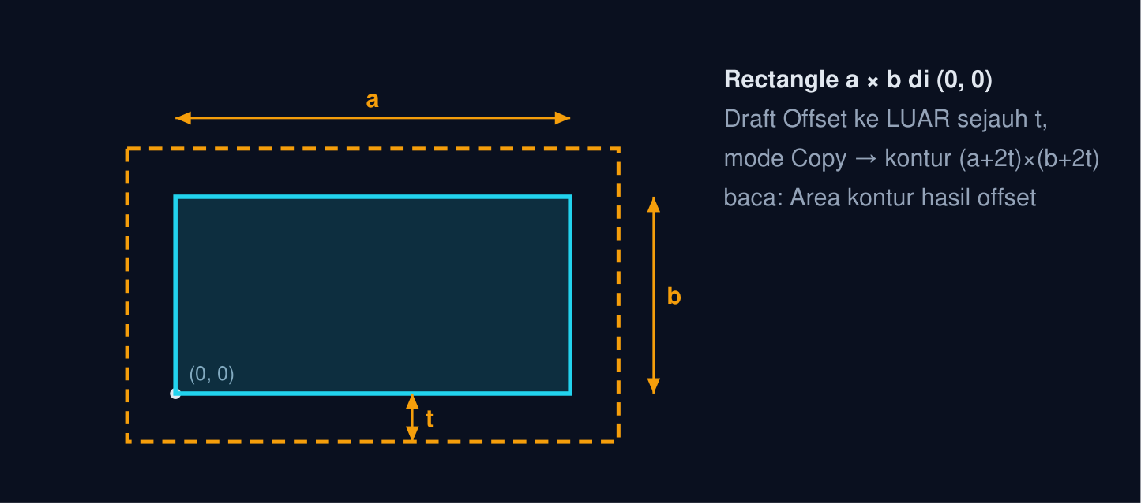
📐 Gambar acuan: offset persegi panjang sejauh t. Simbol mengikuti teks tugas; angka dimensi milik Anda muncul setelah masuk.
T2. Trimex garis oleh lingkaran — panjang tali busur (mm) (6 poin)
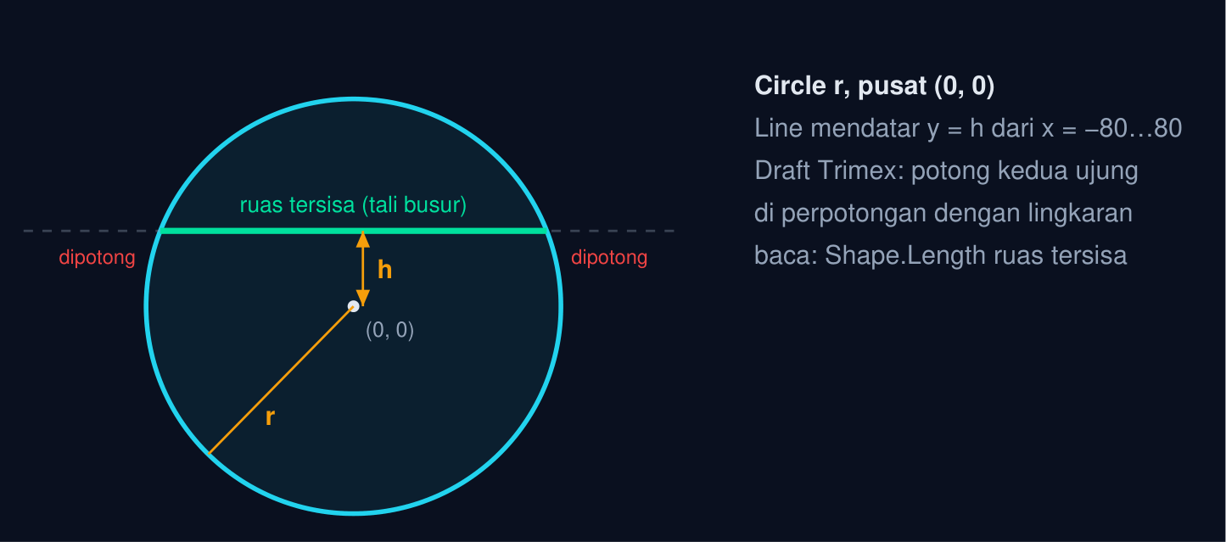
📐 Gambar acuan: trim garis oleh lingkaran. Simbol mengikuti teks tugas; angka dimensi milik Anda muncul setelah masuk.
T3. PolarArray lubang flens — jarak antar-pusat (mm) (6 poin)
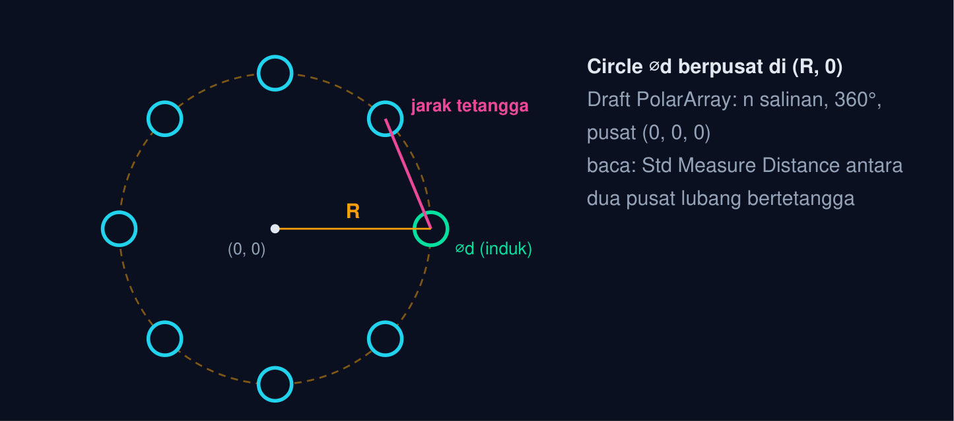
📐 Gambar acuan: pola lubang PolarArray. Simbol mengikuti teks tugas; angka dimensi milik Anda muncul setelah masuk.
T4. Pelat dengan deret lubang OrthoArray (Cut) — luas bersih (mm²) (11 poin)
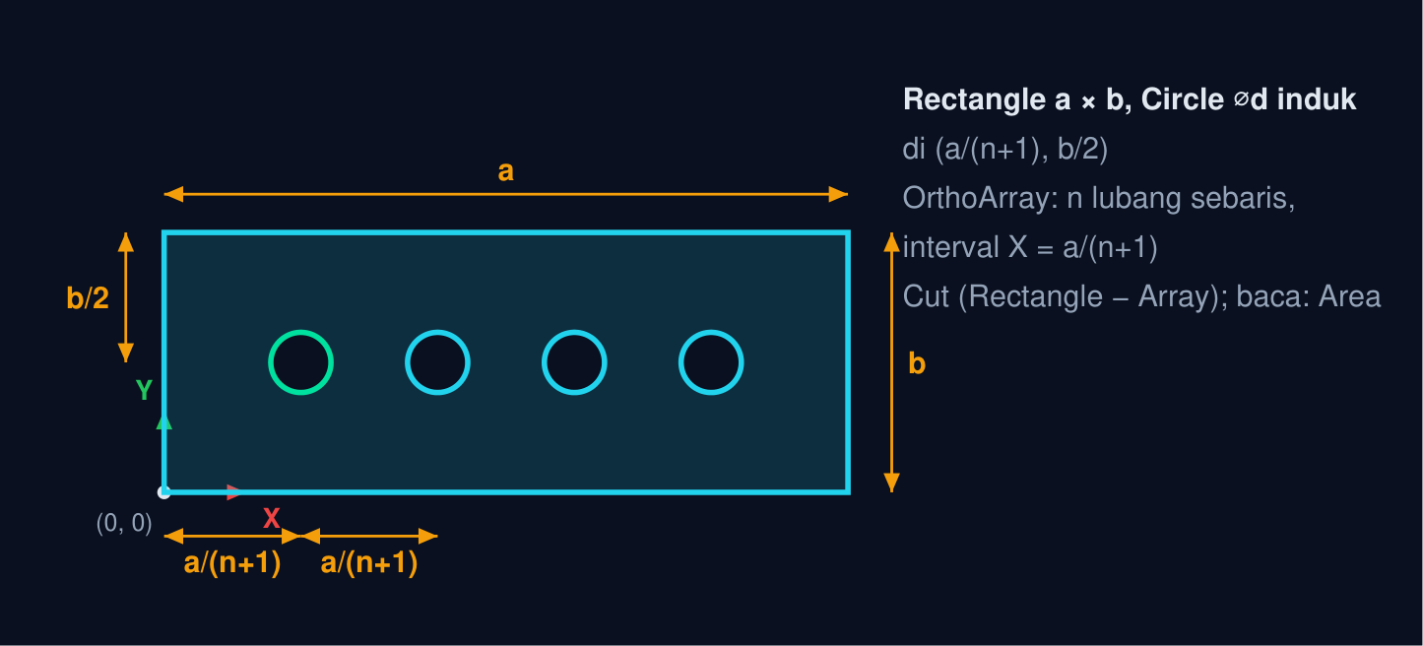
📐 Gambar acuan: pelat dengan deret lubang OrthoArray. Simbol mengikuti teks tugas; angka dimensi milik Anda muncul setelah masuk.
T5. Profil trapesium berlayer — sudut dimensi angular (°) (11 poin)
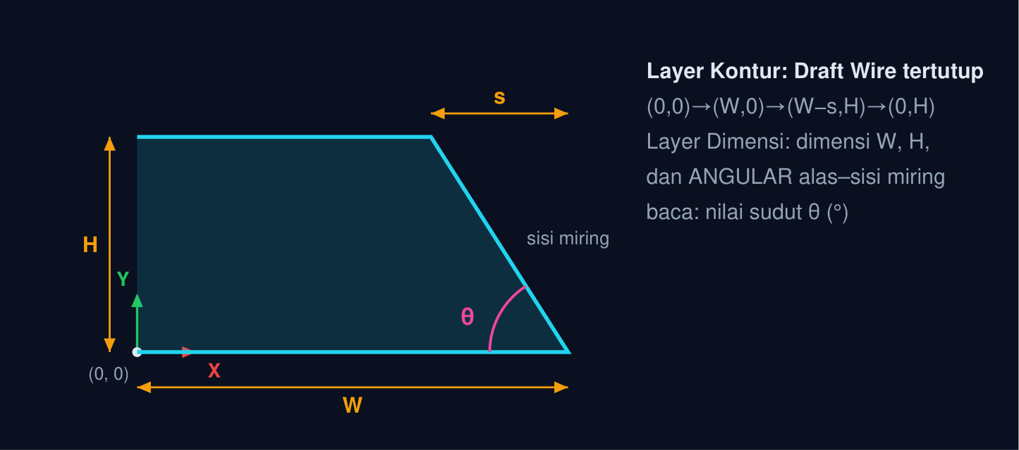
📐 Gambar acuan: trapesium berlayer dengan dimensi angular. Simbol mengikuti teks tugas; angka dimensi milik Anda muncul setelah masuk.
FORUM DISKUSI
Setelah braket pada pertemuan lalu, Bengkel Karya Logam menerima pesanan 24 flens pelat baja 8 mm untuk sambungan pipa: kontur luar ⌀190 mm, lubang poros ⌀50 mm, dan delapan lubang baut ⌀10 mm pada lingkaran jarak (PCD) ⌀100 mm.
Gambar akan dipakai dua pihak: operator laser cutting yang meminta berkas DXF berisi kontur saja, dan inspektor QC yang memeriksa PCD, jarak antar-lubang, dan sudut memakai gambar berdimensi. Pesanan pertama sempat ditolak karena garis konstruksi ikut terpotong laser dan dimensi PCD di gambar tidak sama dengan modelnya setelah revisi.
Anda diminta menyusun prosedur drafting di FreeCAD: urutan alat Draft, susunan layer, dan aturan pendimensian yang membuat satu berkas .FCStd melayani laser dan inspektor sekaligus, serta tahan terhadap revisi PCD.
Garis konstruksi yang ikut terpotong dan dimensi yang tidak diperbarui adalah dua gejala dari satu penyebab: gambar yang tidak ditata dalam layer dan dimensi yang tidak terikat geometri. Forum ini mengajak Anda merancang tata kerjanya.
• Pertanyaan 1: Susun urutan alat Draft untuk menggambar flens: mana yang konstruksi, mana yang disunting?
• Pertanyaan 2: Layer dan jenis garis apa yang harus ada agar operator laser dan pemeriksa membaca gambar yang sama?
• Pertanyaan 3: Dimensi mana yang wajib dicantumkan, dan bagaimana menjaga agar nilainya tidak berbohong setelah revisi?
Jawaban ditulis pada halaman modul interaktif (minimal 30 kata per pertanyaan) dan menjadi syarat kelengkapan modul bersama tugas.
DAFTAR PUSTAKA
B. Monroy & R. A. Cook. Autodesk Inventor 2021 Essentials Plus. Sybex, 2021.
F. E. Giesecke dkk. Technical Drawing with Engineering Graphics, 15th ed. Pearson, 2016.
FreeCAD Community. FreeCAD 1.0 Documentation: Draft Trimex, Offset, Array tools, Layer, Dimension, Snap (wiki.freecad.org), 2024–2026.
G. R. Bertoline, E. N. Wiebe, N. W. Hartman & W. A. Ross. Fundamentals of Graphics Communication, 6th ed. McGraw-Hill, 2011.
M. Lombard. Mastering SolidWorks. Wiley, 2019.

